ACO Tauchpumpe SAT-100/D

ACO Haustechnik

Eigenschaften

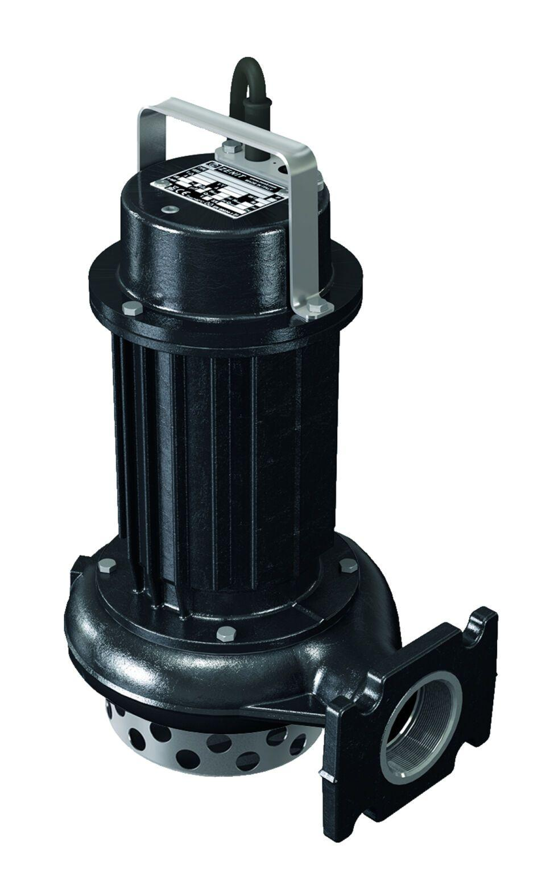

GTIN:

4002626297426

HAN:

0178.08.56

Gewicht (kg)

30,00